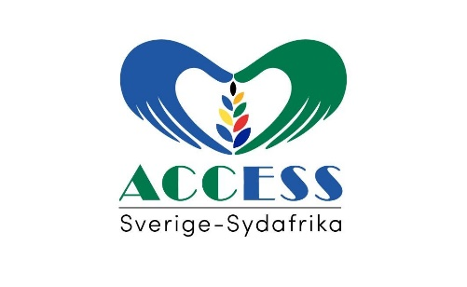 |  |  | 1 (2)
Datum
2021-02-14
 |  | Medlemmar och övriga årsmötesdeltagare

Verksamhetsberättelse för år 2020

Vad har vi åstadkommit 2020?
År 2020 har i pandemins spår inneburit en annorlunda och märklig tid i vår värld som även påverkat vår förenings arbete. Föreningen har trots de begränsningar som pandemin skapat arbetat vidare mot målet att stödja våra samarbetsprojekt i Sydafrika - Phambili och Lifezone - och stärka banden och utbytet mellan Sverige och Sydafrika. Vi har bidragit med omfattande ekonomiska gåvor för att stötta Phambili och Lifezone viktiga arbete.
De insamlade medlen har bestått av planerade månadsgåvor, gåvobevis, gåvor i samband med födelsedagar och firanden där man önskat att pengar skänks till ACCESS samt via insamlingar, främst av Sävaråkyrkan och EFS barnverksamhet. Vi har även genomfört extra insamlingar för att täcka en del av de behov våra samarbetspartners haft till följd av den extraordinära krissituation som råder i Sydafrika.
Phambili
ACCESS har under året fortsatt att betala lönerna för två sjuksköterskor och en administratör. Vi har även gett stöd till organisationens löpande vardagsverksamhet och en särskild insamling kopplad till coronapandemin. Föreningen har förmedlat enskilda medlemmars gåvor till Colin Van Wyk, med en särskild insamling i samband med behov av en akut medicinskt behandling
Life Zone
ACCESS har under året via de insamlade medlen gett stöd till de volontärer som arbetar med Life Zones verksamhet
Övriga aktiviteter
Till följd av pandemin har vi inte kunnat genomföra de aktiviteter som vi tidigare år har arrangerat som tex löpartävlingen ”Broarna Runt”, loppismarknad eller fester.
Ekonomi
De totala intäkterna 2020 var 316 634,62 kr inklusive 54 194,62 kr som överförts från bokslutet 2019. Gåvor (utbetalningar) till Phambili inklusive lön för en administratör (48 000kr) har uppgått till 114 632 kr, samt 61 759 kr till lön för distriktssköterska och 45 594 kr till föreståndaren Colin Van Wyk. Gåvor utbetalda till Life Zone uppgår till 26 386 kr. Resultatet för 2020 blev 8854,60 kr.
ACCESS hade 66 betalande medlemmar år 2020. Medlemsavgifterna används till de administrativa kostnaderna så att alla insamlade medel direkt kan gå till verksamheterna Phambili och Life Zone.
Styrelsens arbete och övrigt arbete 2020
Styrelsen (se nedan) för ACCESS har haft tre protokollförda sammanträden via zoom och verksamheten har haft en god överensstämmelse med verksamhetsplan och överträffat budgetens mål för gåvor. Jeremy Winegaard, Life Zone och Colin Van Wyk, Phambili har deltagit på våra möten via Skype och rapporterat från sina verksamheter.
Tack för allas medverkan och engagemang år 2020!

Anna Höglund, ordf. Staffan Norin, vice ordf.

Stephan Stenmark, kassör, Maria Johansson, sekreterare

Katarina Bromark Per Höglund

Eva Lindahl Tommy Mörling

Åsa Norin

